Moderni roman

1. Predstavi značilnosti modernega romana v primerjavi s tradicionalnim.
___________________________________________________________________________
___________________________________________________________________________
___________________________________________________________________________

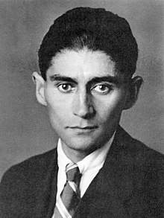
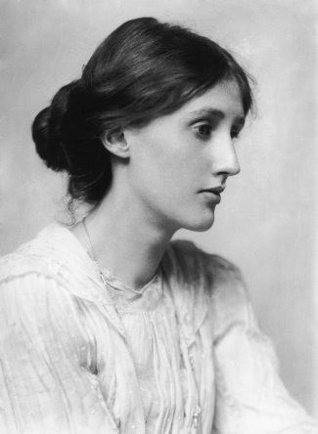
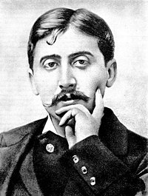
2. Poimenuj avtorje modernega romana.
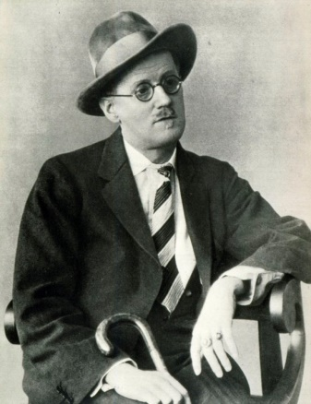
___________________________________________________________________________

3. Dopolni.
Nehotni spomin | Notranji monolog | Sanje
Marcel Proust

4. Marcel Proust, Combray
In tedaj se mi je spomin nenadoma prikazal. Tisti okus je bil okus po koščku magdalenice, ki ga je teta Leonie ob nedeljskih jutrih v Combrayu (ob nedeljah sem ostajal do začetka maše doma), ko sem ji prišel voščit v spalnico dobro jutro, vselej pomočila v ruski ali lipov čaj in mi ga ponudila. Ko sem magdalenico zagledal, se nisem spomnil ničesar, spomin mi je zbudil šele njen okus; Razlog je bil mogoče ta, da sem te kolačke odtlej že dostikrat videl na policah slaščičarn, jedel pa jih nisem, in se je njihova podoba zato ločila od dnevov v Combrayu

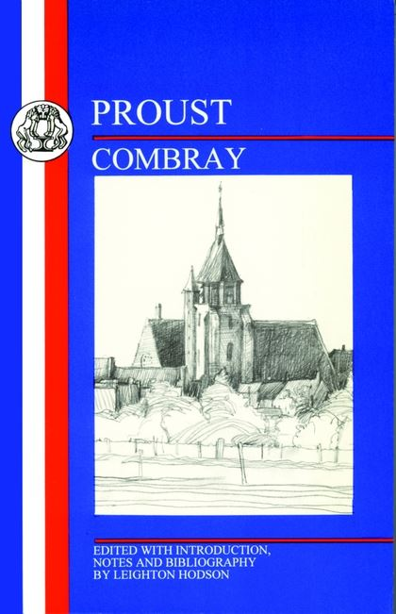
ter se povezala z bližnjimi spomini; morda tudi zato, ker so ti spomini, ki so samevali že tako dolgo zapuščeni nekje izven zavesti, skoraj popolnoma zamrli in se razblinili; oblike – tudi oblika male školjke iz sladkega testa, ki je skrivala pod svojimi strogimi, pobožnjaškimi gubami tako čutne užitke – so izginile ali pa so zadremale ter izgubile tisto prodorno silo, ki bi jim omogočila doseči mojo zavest. Kadar pa ne ostane od davne preteklosti čisto nič, kadar so bitja že mrtva, predmeti pa uničeni, se še dolgo ohranita vonj in okus; čeprav bolj krhka, sta vendar bolj trdoživa, čeprav nesnovna, sta bolj trajna in bolj zvesta, tako kot duše, in se na razvalinah vsega drugega spominjata, čakata, upata in nosita na svojih drobnih, skoraj nezavednih kapljicah vso neizmerno stavbo spomina.

Kaj je magdalenica, s čim jo pisatelj primerja?
___________________________________________________________________________
___________________________________________________________________________

- Kakšne spomine zbudi okus magdalenice in lipovega čaja?
___________________________________________________________________________
___________________________________________________________________________

- Zakaj po tvojem mnenju pripovedovalca osrečuje spomin na okus po magdalenici, ki mu jo je dajala teta?
___________________________________________________________________________
___________________________________________________________________________

- Določi tip pripovedovalca in analiziraj slogovna sredstva.
___________________________________________________________________________
___________________________________________________________________________
__________________________________________________________________________

č) Dopolni miselni vzorec.
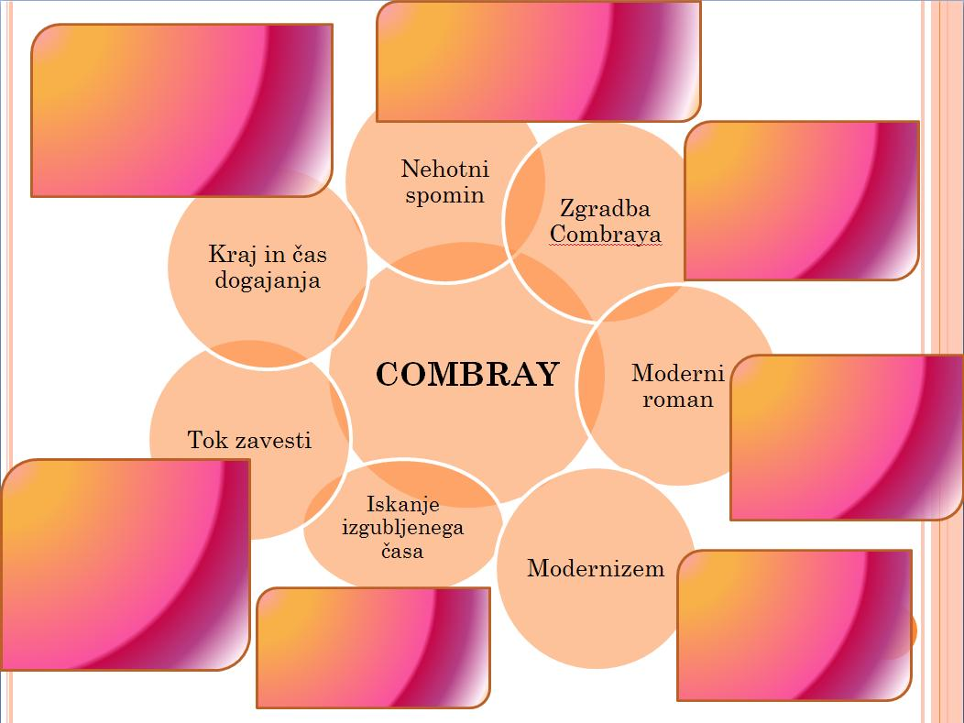

d) Napiši esejsko razmišljanje: »To delo, ki je nastalo v sobi bolnika, nam odpira najširše perspektive življenja.« (Antoine Adam)

5. James Joyce, Ulikses
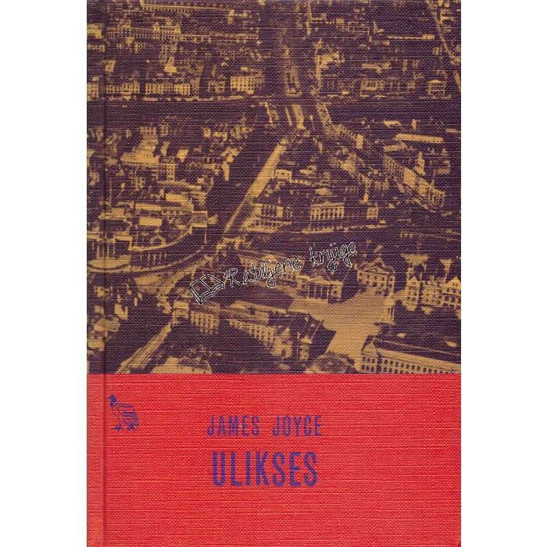
… nič ni lepšega od narave divje gore potem morje in valovi ki bučijo potem lepa dežela s polji ovsa in pšenice in vsemi mogočimi rečmi in vsa lepa živina, ki hodi naokoli da dobro dene tvojemu srcu ko jo vidiš reke in jezera in cvetje vseh vrst oblik in vonjev in barv ki poganjajo celo iz jarkov jegliči in vijolice to je narava tistim ki pravijo da ni Boga ne bi dala toliko kakor imam črnega za nohtom za vso njihovo učenost zakaj pa ne gredo sami ustvarjat sem ga dostikrat vprašala ateisti ali kakor si že pravijo naj gredo in omedejo pajčevine s sebe in potem tulijo

naj jim pripeljejo duhovnika ko umirajo in zakaj zato ker se bojijo pekla zaradi svoje slabe vesti ah da dobro ji poznam kdo je bila prva oseba v vesolju preden je sploh kdo bil ki je naredil vse kdo ah tega ne vedo in jaz tudi ne no zdaj pa vidite prav tako bi lahko poskusili ustaviti sonce da jutri ne bi vzšlo sonce sije zate je rekel tisti dan ko sva ležala sredi ruševja na vrhu Howtha v zeleni tvidasti obleki in slamniku tisti dan ko sem ga pripravila do tega da me je zasnubil da najprej sem mu dala kuminov kolaček iz ust in bilo je prestopno leto kakor zdaj da pred 16 leti moj Bog po tistem dolgem poljubu sem bila skoraj brez sape da rekel je da sem gorski cvet da saj smo cvetice vse žensko telo da to je bila edina resnica ki jo je izrekel v vsem svojem življenju in sonce sije danes zate da zato sem ga imela rada ker sem videla da razume in čuti kaj je ženska in vedela sem da si ga bom zmerom ovila okoli prsta in dala sem mu ves užitek kar sem ga mogla vodila sem ga dokler me ni poprosil naj rečem da in naprej nisem hotela odgovoriti samo gledala sem tja po morju in po nebu mislila sem na toliko reči ki jih ni vedel …
- Kdo govori besedilo? Kakšnega spola je?
___________________________________________________________________________
___________________________________________________________________________
__________________________________________________________________________

- Zakaj se je Joyce po vašem mnenju odločil za opustitev ločil? Kaj je dosegel s tem?
__________________________________________________________________________
__________________________________________________________________________
__________________________________________________________________________

- O čem razmišlja Molly? Ali so njene misli urejene? Nariši miselni vzorec, v katerem boš z vejnatim povezovanjem nakazal glavni tok Mollyjinih asociacij.

č) Dopolni.

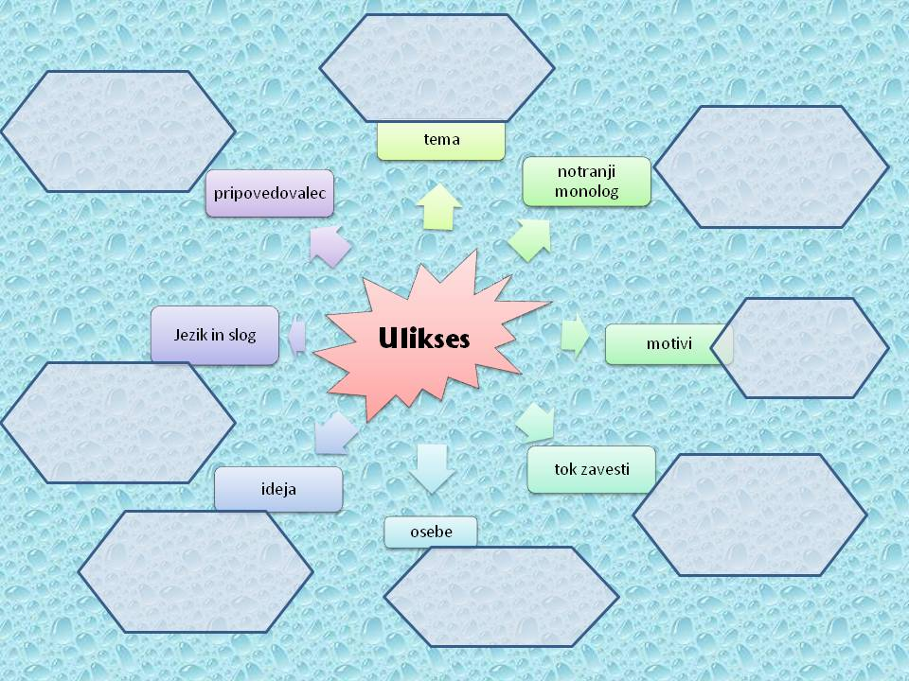

d) Skušaj sam napisati podobno besedilo in se pri tem opazuj. Kakšne so tvoje ugotovitve ob pisanju?

Viri:
– http://gradiva.txt.si/slovenscina/slovenscina-za-gimnazije-srednje-sole/3-letnik/3-letnik/svetovna-knjizevnost-na-zacetku-20-stoletja/marcel-proust-combray/4-5/uvod-182/, 27. 10. 2018
– http://gradiva.txt.si/slovenscina/slovenscina-za-gimnazije-srednje-sole/3-letnik/3-letnik/svetovna-knjizevnost-na-zacetku-20-stoletja/james-joyce-ulikses/uvod-185/, 27. 10. 2018
– Pavlič, Smolej, Lah, Pezdirc Bartol, Lah, Rovtar, Perko: Berilo 3, Umetnost besede. Ljubljana: Mladinska knjiga, 2009.
– Ambrož, Degan - Kapus, Krakar - Vogel, Novak - Popov, Štrancar, Torkar - Papež, Zupan Sošič: Branja 3. Ljubljana: DZS, 2002.
– Janko Kos, Tomo Virk, Gregor Kocijan: Svet književnosti 3. Maribor: Obzorja, 2002.

